Упражнение 5 - Списъци, кортежи и речници
Списък. Създаване на списък
1. Дефиниране на списъци:
с числа: numbers = [1, 2, 3, 4, 5]
с низове: people = ["Tom", "Sam", "Bob"]
чрез list(): numbers2 = list()
Ако разгледаме примерите:
numbers1 = []
numbers2 = list()
ще забележим, че двете дефиниции на списъци са сходни и двете създават празен списък.

Списъците не е задължително да съдържат, само обекти от същия тип. Може да се поставят низове, числа, обекти и от други типове данни в един и същ списък по едно и също време.
Пример:
objects = [1, 2.6, "Hello", True]

2. Отпечатване на списък
Пример:
numbers = [1, 2, 3, 4, 5]
people = ["Tom", "Sam", "Bob"]
print(numbers) # [1, 2, 3, 4, 5]
print(people) # ["Tom", "Sam", "Bob"]

3. Конструктор на списък
Може да приеме набор от стойности, възоснова на които се създава самият списък:
numbers1 = [1, 2, 3, 4, 5]
numbers2 = list(numbers1)
print(numbers2) # [1, 2, 3, 4, 5]

letters = list("Hello")
print(letters) # ['H', 'e', 'l', 'l', 'o']

4. Повторение на елементите на списък
Ако трябва да се създаде списък, в който една и съща стойност се повтаря няколко пъти, се използва символа звездичка *, като да се приложи операцията за умножение към вече съществуващ списък.

Пример:
numbers = [5] * 6 # 6 пъти се повтаря числото 5
print(numbers) # [5, 5, 5, 5, 5, 5]

people = ["Tom"] * 3 # 3 пъти се повтаря "Tom"
print(people) # ["Tom", "Tom", "Tom"]

students = ["Bob", "Sam"] * 2 # 2 пъти се повтаря "Bob", "Sam"
print(students) # ["Bob", "Sam", "Bob", "Sam"]

5. Достъп до елементи от списъка
В случай, че достъпът е от началото - първият елемент ще има индекс 0, вторият елемент ще има индекс 1 и т.н.
В случай, че достъпът е от края се използват отрицателни индекси –последният е със стойност
-1, предпоследният е -2 и т.н.

Пример:
people = ["Tom", "Sam", "Bob"]
# получаване на елементи от началото на списъка
print(people[0]) # Tom
print(people[1]) # Sam
print(people[2]) # Bob

# получаване на елементи от края на списъка
print(people[-2]) # Sam
print(people[-1]) # Bob
print(people[-3]) # Tom

6. Промяна на елемент от списък

Промяна на елемент от списък става чрез задаване на нова стойност.
Пример:
people = ["Tom", "Sam", "Bob"]
people[1] = "Mike" # промяна на втория елемент
print(people[1]) # Mike
print(people) # ["Tom", "Mike", "Bob"]

7. Разлагане на списък
Python позволява да се декомпозира списък на отделни елементи.

Пример:
people = ["Tom", "Bob", "Sam"]
tom, bob, sam = people
print(tom) # Tom
print(bob) # Bob
print(sam) # Sam
Тук променливите tom, bob и sam са последователно присвоени елементи от списъка people. Винаги броят на променливите трябва да е равен на броя на елементите от присвоения списък.

8. Итерация върху елементи
Итерация чрез for цикъл:
people = ["Tom", "Sam", "Bob"]
for person in people:
print(person)

Итерация чрез while цикъл:
people = ["Tom", "Sam", "Bob"]
i = 0
while i < len(people):
print(people[i]) # използване на индекс, за получаване на елемент
i += 1

9. Сравнение на списъци
Два списъка се считат за равни, ако съдържат един и същ набор от елементи.

Пример:
numbers1 = [1, 2, 3, 4, 5]
numbers2 = list([1, 2, 3, 4, 5])
if numbers1 == numbers2:
print("numbers1 equal to numbers2")
else:
print("numbers1 is not equal to numbers2")
В този случай и двата списъка ще бъдат равни.
10. Изброяване на методи и функции
Списъците имат редица методи за манипулиране на елементи.

Пример:
- append(item): добавя елемент в края на списъка;
- insert(index, item): добавя елемент към списъка с индекс;
- extend(items): добавя набор от елементи в края на списъка;
- remove(item): премахва елемента item. Премахва се само първата поява на елемента. Ако елементът не бъде намерен, се хвърля изключение ValueError;
- clear(): премахва всички елементи от списъка;
- index(item): Връща индекса на елемента. Ако елементът не бъде намерен, хвърля изключение ValueError;
- pop([index]): премахва и връща елемента в index. Ако не се предава индекс, тогава просто премахва последния елемент;
- count(item): връща броя на появата на елемент в списъка;
- sort([key]): сортира елементите. Сортира във възходящ ред по подразбиране. Но с помощта на ключовия параметър може да се предаде функция за сортиране;
- reverse(): обръща всички елементи в списък;
- copy(): копира списъка.

В допълнение, Python предоставя редица вградени функции за работа със списъци:

- len(list): връща дължината на списъка;
- sorted(list, [key]): връща сортиран списък;
- min(list): връща най-малкия елемент от списъка;
- max(list): връща най-големия елемент от списъка.
11. Добавяне и премахване на елементи
Методи за добавяне на елемент: append(), extend и insert
Методи за премахване на елемент: remove(), pop(), clear().

Пример:
people = ["Tom", "Bob"]
# добавяне в края на списъка
people.append("Alice") # ["Tom", "Bob", "Alice"]
# добавяне на втора позиция
people.insert(1, "Bill") # ["Tom", "Bill", "Bob", "Alice"]
# добавяне на набор от елементи ["Mike", "Sam"]
people.extend(["Mike", "Sam"]) # ["Tom", "Bill", "Bob", "Alice", "Mike", "Sam"]
# вземане на индекса на елемента
index_of_tom = people.index("Tom")
# премахване на елемент по индекс
removed_item = people.pop(index_of_tom) # ["Bill", "Bob", "Alice", "Mike", "Sam"]
# премахване на последния елемент
last_item = people.pop() # ["Bill", "Bob", "Alice", "Mike"]
# премахване на елемент "Alice"
people.remove("Alice") # ["Bill", "Bob", "Mike"]
print(people) # ["Bill", "Bob", "Mike"]
# премахване на всички елементи
people.clear()
print(people) # []

12. Проверка дали съществува елемент

Ако се използват методите remove и index и няма елемнта посочен за изтриване се предизвиква изключение. За да се избегне тази ситуация, преди да се работи с елемент, е добре да се извършва проверка за присъствието му, като се използва ключовата дума in.

Пример:
people = ["Tom", "Bob", "Alice", "Sam"]
if "Alice" in people:
people.remove("Alice")
print(people) # ["Tom", "Bob", "Sam"]

Където изразът if "Alice" in people връща True, ако елементът "Alice" съществува в списъка people и може да се изпълни следващия блок от инструкции.

13. Изтриване с del
Премахване на елементи от списък, става и чрез изразът del. Елементът или наборът от елементи, които трябва да бъдат премахнати, се предава като параметър на този оператор.

Пример:
people = ["Tom", "Bob", "Alice", "Sam", "Bill", "Kate", "Mike"]
del people[1] # премахване на втория елемент
print(people) # ["Tom", "Alice", "Sam", "Bill", "Kate", "Mike"]
del people[:3] # премахване на 4-ят елемент, без да се включва (премахване на всички 4-ри елемента)
print(people) # ["Bill", "Kate", "Mike"]
del people[1:] # премахване от втория елемент
print(people) # ["Bill"]
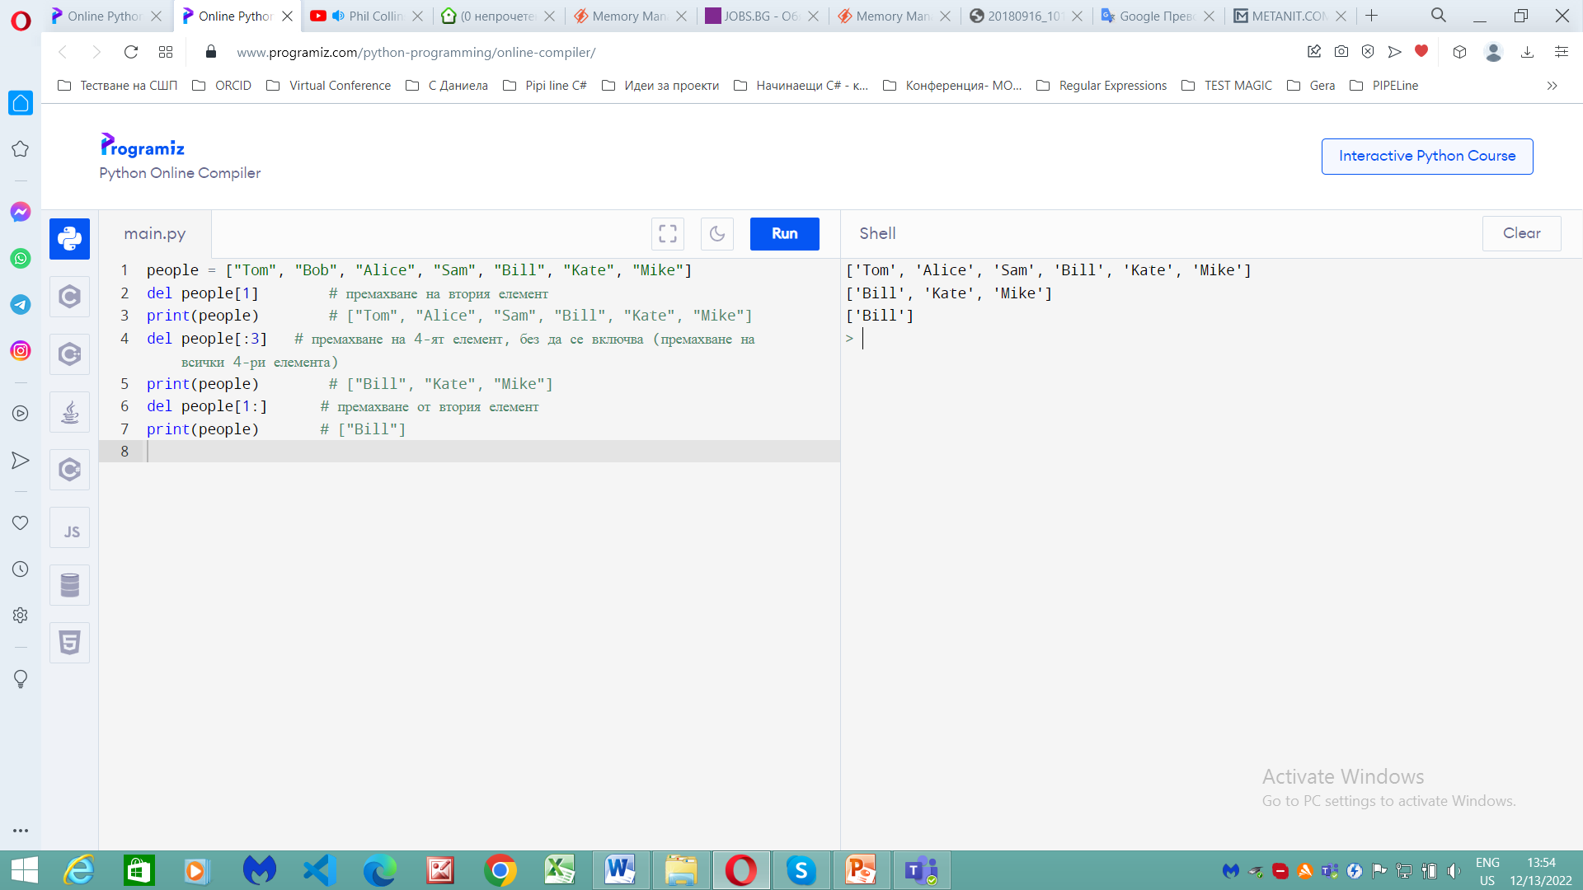
фиг.4
14. Брой на срещанията в списък
За проверка колко пъти даден елемент присъства в списъка, може да се използва метода count().

Пример:
people = ["Tom", "Bob", "Alice", "Tom", "Bill", "Tom"]
people_count = people.count("Tom")
print(people_count) # 3

15. Сортиране
Методът sort() се използва за сортиране във възходящ ред.

Пример:
people = ["Tom", "Bob", "Alice", "Sam", "Bill"]
people.sort()
print(people) # ["Alice", "Bill", "Bob", "Sam", "Tom“]

За сортирате данните в обратен ред се използва метода, но след сортиране reverse().

Пример:
people = ["Tom", "Bob", "Alice", "Sam", "Bill"]
people.sort()
people.reverse()
print(people) # ["Tom", "Sam", "Bob", "Bill", "Alice"]

При сортирането има някои особености, когато имаме низове. Те се оценяват по първите символи. Ако първите знаци са равни, се оценяват вторите и т.н. При което цифров знак се счита за "по-малко" от буквен главен знак, а главен знак се счита за по-малък от символ с малки букви. По този начин, ако списъкът комбинира низове с главни и малки букви, тогава могат да получат не съвсем правилни резултати, тъй като за нас низът "bob" трябва да идва преди низа "Tom". И за да се промени стандартното поведение на сортиране, може да се предаде sort() функцията, като параметър на метода.

Пример:
people = ["Tom", "bob", "alice", "Sam", "Bill"]

people.sort() # стандартна сортировка
print(people) # ["Bill", "Sam", "Tom", "alice", "bob"]

people.sort(key=str.lower) # сортировка без счетоводен регистър
print(people) # ["alice", "Bill", "bob", "Sam", "Tom"]

Методът за сортиране има има две форми:
- sorted(list): сортира списък
- sorted(list, key): сортира списъка със списък, като прилага ключовата функция към елементите

Пример:
people = ["Tom", "bob", "alice", "Sam", "Bill"]
sorted_people = sorted(people, key=str.lower)
print(sorted_people) # ["alice", "Bill", "bob", "Sam", "Tom"]

Когато се използва тази функция, трябва да се има предвид, че тази функция не променя сортирания списък, но поставя всички сортирани елементи в нов списък, който се връща като резултат.

16. Минимални и максимални стойности
Вградените функции на Python min() и max() позволява търсене на минималните и максималните стойности.

Пример:
numbers = [9, 21, 12, 1, 3, 15, 18]
print(min(numbers)) # 1
print(max(numbers)) # 21

17. Копиране на списъци
Когато се копират списъци, трябва да се има предвид, че списъците представляват променлив тип, така че ако и двете променливи сочат към един и същ списък, тогава промяната на една променлива ще повлияе на друга променлива.

people1 = ["Tom", "Bob", "Alice"]
people2 = people1
people2.append("Sam") # добавете елемент към втория списък
# people1 и people2 сочат към един и същ списък
print(people1) # ["Tom", "Bob", "Alice", "Sam"]
print(people2) # ["Tom", "Bob", "Alice", "Sam"]
17.1. Плитко копиране
Това е така нареченото "плитко копие". И като правило такова поведение е нежелателно. За да копирате елементите, но в същото време променливите да сочат към различни списъци, трябва да извършите дълбоко копиране. Можете да използвате метода copy().

Пример:
people1 = ["Tom", "Bob", "Alice"]
people2 = people1.copy() # копирайте елементи от people1 в people2
people2.append("Sam") # добавете елемент САМО към втория списък
# people1 и people2 вече са различни списъци
print(people1) # ["Tom", "Bob", "Alice"]
print(people2) # ["Tom", "Bob", "Alice", "Sam"]

17.2. Копиране на част от списък
Ако е необходимо да се копира не целия списък, а само конкретна част от него, тогава може да се използва специален синтаксис, който може да приеме следните форми:
- list[:end]: индексът на елемента, към който трябва да се копира списъкът, се предава през крайния параметър
- list[start:end]: началният параметър сочи към индекса на елемента, от който да се копират елементите
- list[start:end:step]: параметърът step показва стъпката, през която ще бъдат копирани елементите от списъка. По подразбиране този параметър е 1.

Пример:

people = ["Tom", "Bob", "Alice", "Sam", "Tim", "Bill"]

slice_people1 = people[:3] # от 0 до 3
print(slice_people1) # ["Tom", "Bob", "Alice"]

slice_people2 = people[1:3] # от 1 до 3
print(slice_people2) # ["Bob", "Alice"]

slice_people3 = people[1:6:2] # от 1 до 6 през 2 стъпки
print(slice_people3) # ["Bob", "Sam", "Bill"]

18. Списъци за свързване
Операторът за добавяне (+) се използва за комбиниране на списъци.

Пример:
people1 = ["Tom", "Bob", "Alice"]
people2 = ["Tom", "Sam", "Tim", "Bill"]
people3 = people1 + people2
print(people3) # ["Tom", "Bob", "Alice", "Tom", "Sam", "Tim", "Bill"]

19. Списъци със списъци
Списъците, освен стандартни данни като низове, числа, могат да съдържат и други списъци. Такива списъци могат да бъдат свързани с таблици, където вложените списъци действат като редове.

Пример:
people = [
["Tom", 29],
["Alice", 33],
["Bob", 27]
]

print(people[0]) # ["Tom", 29]
print(people[0][0]) # Tom
print(people[0][1]) # 29

19.1. Обръщение към елемент от вложен списък
Използват се двойката индекси: people[0][1] - достъп до втория елемент от първия вложен списък.

Добавянето, изтриването и промяната на общия списък, както и на вложените списъци, е подобно на начина, по който се прави с обикновени (едномерни) списъци.

Пример:
people = [
["Tom", 29],
["Alice", 33],
["Bob", 27]
]

# създаване на вложен списък
person = list()
person.append("Bill")
person.append(41)
# добавяне на вложен списък
people.append(person)
print(people[-1]) # ["Bill", 41]

# добавяне към вложен списък
people[-1].append("+79876543210")
print(people[-1]) # ["Bill", 41, "+79876543210"]
# премахване на последния елемент от вложен списък
people[-1].pop()
print(people[-1]) # ["Bill", 41]

# изтриване на целия последен вложен списък
people.pop(-1)

# промяна на първия елемент
people[0] = ["Sam", 18]
print(people) # [ ["Sam", 18], ["Alice", 33], ["Bob", 27]]
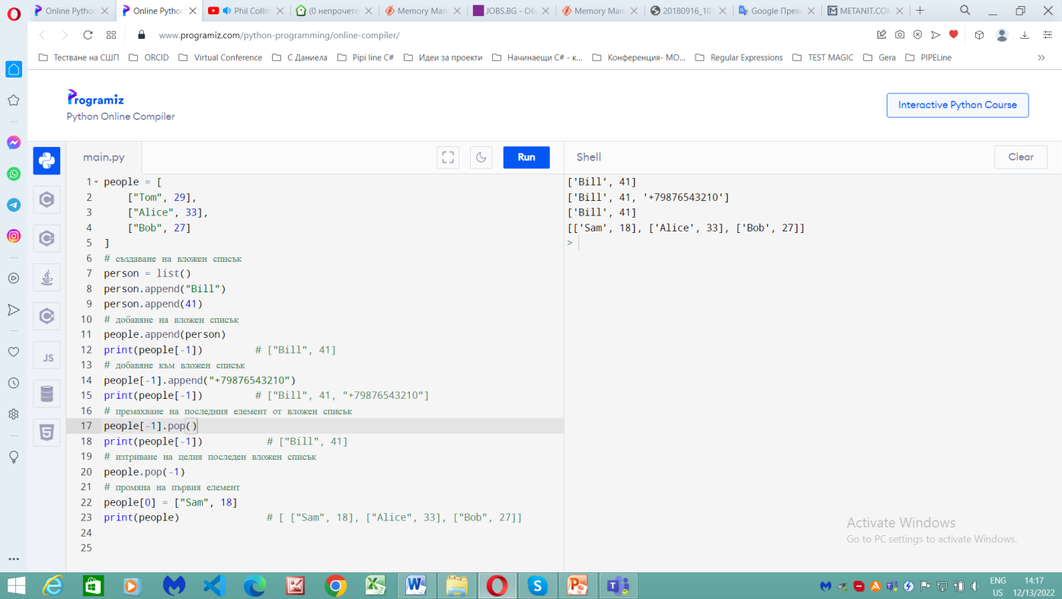
фиг.5
19.2. Итерация върху вложени списъци
Пример:
people = [
["Tom", 29],
["Alice", 33],
["Bob", 27]
]
for person in people:
for item in person:
print(item, end=" | ")
print("")
Изход в конзолата:
Tom | 29 | Alice | 33 | Bob | 27 |

Кортежи
Кортежът представлява последователност от елементи, подобно на списък, с изключение на това, че кортежът е неизменяем тип. Следователно не може да се добавят или премахват елементи в кортеж, така, че да се променя.

1. Създаване на кортеж
Използват се скоби, в които се поставят стойностите му, разделени със запетаи.

Пример:
tom = ("Tom", 23)
print(tom) # ("Tom", 23)
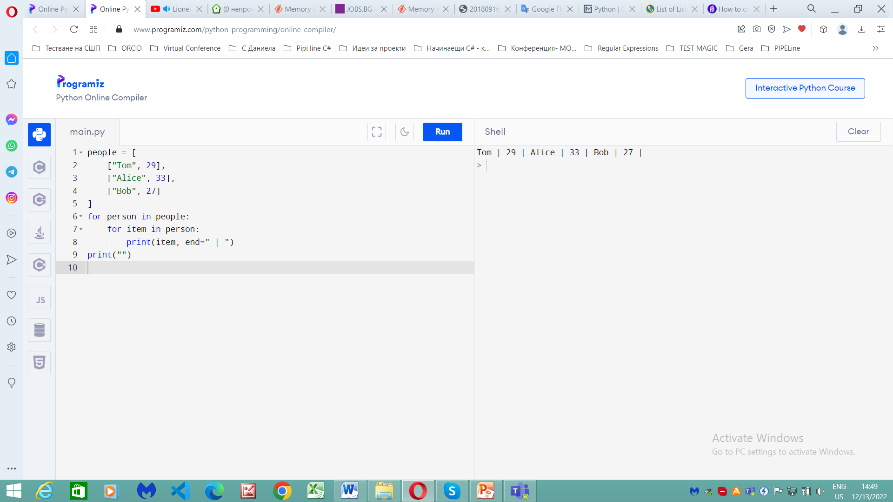
фиг.6
Друг начин за дефиниране на кортеж - чрез изброяване на стойностите, разделени със запетаи, но без да се използват скоби.

Пример:
tom = "Tom", 23
print(tom) # ("Tom", 23)

При кортеж с един елемент, след единствения елемент от кортежа трябва да се постави запетая.
Пример:
tom = ("Tom",)

За да се създаде кортеж от друг набор от елементи, като списък, може да се предаде списъка на функцията tuple(), която ще върне кортеж.

Пример:
data = ["Tom", 37, "Google"]
tom = tuple(data)
print(tom) # ("Tom", 37, "Google")

Може да се получи дължината на кортежа с помощта на вградената функция len():
tom = ("Tom", 37, "Google")
print(len(tom)) # 3

2. Достъп до елементи от кортеж
Достъпът до елементи в кортеж се осъществява по същия начин, както в списък, чрез индекс. Индексирането също започва от нула при получаване на елементи от началото на списъка и от
-1 при получаване на елементи от края на списъка.

Пример:
tom = ("Tom", 37, "Google", "software developer")
print(tom[0]) # Tom
print(tom[1]) # 37
print(tom[-1]) # software developer

Но тъй като кортежът е неизменяем тип, не може да се променят елементите му, т.е. записът.

Пример:
tom[1] = "Tim„ (няма да работи.)

3. Декомпозиране на кортежа на отделни променливи (ако се налага)
Пример:
name, age, company, position = ("Tom", 37, "Google", "software developer")
print(name) # Tom
print(age) # 37
print(position) # software developer
print(company) # Google

4. Получаване на подкортеж

Както при списъците, може да се получи част от кортеж като друг кортеж.

Пример:
tom = ("Tom", 37, "Google", "software developer")

# подкортеж от 1-ви до 3-ти елемент (без да се включват 1-ви и 3-ти елемент)
print(tom[1:3]) # (37, "Google")

# подкортеж от 0 до 3-ти елемент (без да се включва 3-ти елемент)
print(tom[:3]) # ("Tom", 37, "Google")

# подкортеж от 1 до последния елемент (не се включва 0-ят елемент)
print(tom[1:]) # (37, "Google", "software developer")

5. Кортеж като параметър и резултат от функции
Ако трябва да се върнат няколко стойности от функция наведнъж, тогава когато функция връща множество стойности, тя всъщност връща кортеж.

Пример:
def get_user():
name = "Tom"
age = 22
company = "Google"
return name, age, company

user = get_user()
print(user) # ("Tom", 22, "Google")

6. Разлагане на отделни стойности
Когато предавате кортеж към функция с помощта на оператора *, той може да бъде разложен на отделни стойности, които се предават на параметрите на функцията.

Пример:
def print_person(name, age, company):
print(f"Name: {name} Age: {age} Company: {company}")

tom = ("Tom", 22)
print_person(*tom, "Microsoft") # Name: Tom Age: 22 Company: Microsoft

bob = ("Bob", 41, "Apple")
print_person(*bob) # Name: Bob Age: 41 Company: Apple

7. Итерация върху кортежи

чрез цикъл for:
tom = ("Tom", 22, "Google")
for item in tom:
print(item)

чрез цикъл while:
tom = ("Tom", 22, "Google")
i = 0
while i < len(tom):
print(tom[i])
i += 1

8. Проверка за съществува стойност

Що се отнася до списък, използващ израз елемент in кортеж, може да се провери наличието на елемент в кортеж.

Пример:
user = ("Tom", 22, "Google")
name = "Tom"
if name in user:
print("Името на потребителя е Tom")
else:
print("Потребителят има различно име")

9. Обхвати
Диапазоните или диапазонът представляват неизменяем последователен набор от числа. За да се създадат диапазони, използвайте range, който има следните форми:
- диапазон(стоп): връща всички цели числа от 0 до стоп
- диапазон(старт, стоп): връща всички цели числа между начало (включително) и стоп (с изключение).
- диапазон(начало, спиране, стъпка): връща цели числа между начало (включително) и стоп (без да се включва), увеличено със стойността на стъпката

Примери за извикване на функция за диапазон:
range(5) # 0, 1, 2, 3, 4
range(1, 5) # 1, 2, 3, 4
range(2, 10, 2) # 2, 4, 6, 8
range(10, 2, -2) # 10 8 6 4

Диапазоните се използват най-често в циклите for.
Пример: Нека се отпечатат всички числа от 0 до 4 последователно.

for i in range(5):
print(i, end=" ")
# Изход в конзолата
# 0, 1, 2, 3, 4

Пример: да се покаже таблицата за умножение:
for i in range(1, 10):
for j in range(1, 10):
print(i * j, end="\t")
print("\n")

Ако е необходим последователен списък с числа, тогава е удобно да се използва функцията за диапазон, за да бъде създаден
Пример:
numbers = list(range(10))
print(numbers) # [0, 1, 2, 3, 4, 5, 6, 7, 8, 9]
numbers = list(range(2, 10))
print(numbers) # [2, 3, 4, 5, 6, 7, 8, 9]
numbers = list(range(10, 2, -2))
print(numbers) # [10, 8, 6, 4]

Предимството на диапазоните пред стандартните списъци и кортежи е, че диапазонът винаги ще заема едно и също малко количество памет, независимо какъв набор от числа представлява диапазонът. В действителност диапазонът съхранява само началните, крайните и нарастващите стойности.
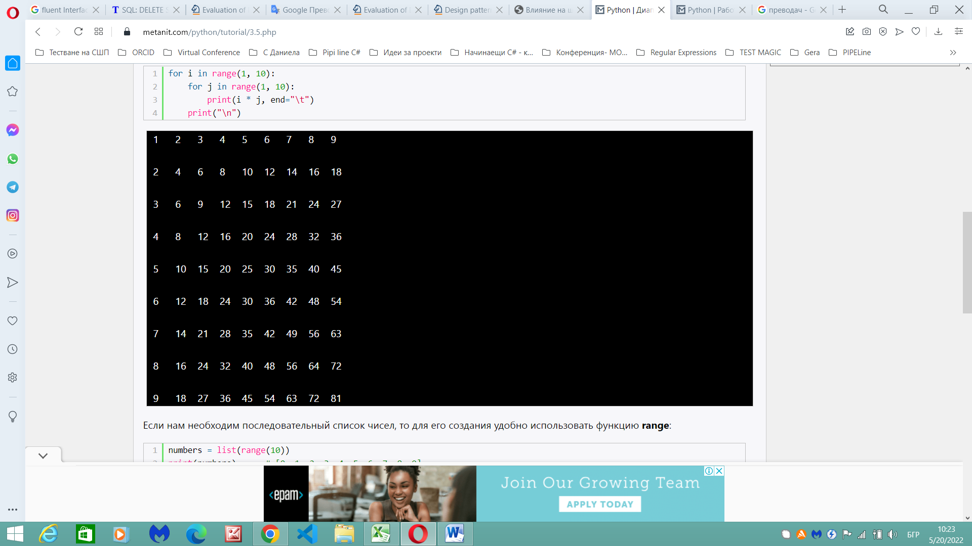
фиг.7
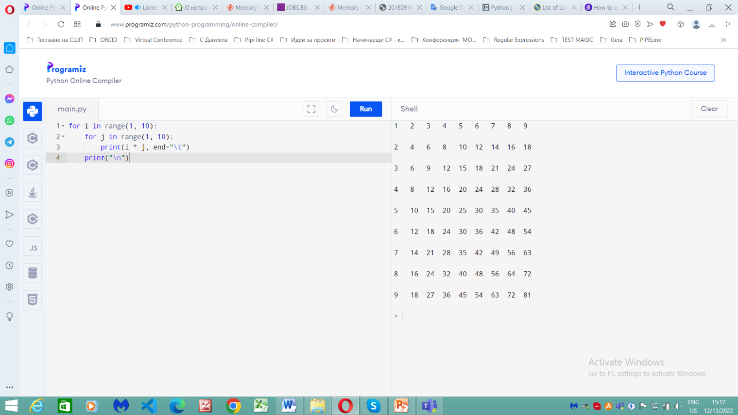
фиг.8

Речници
Речникът в Python съхранява колекция от елементи, където всеки елемент има уникален ключ и някаква стойност, свързана с него.

1. Дефиницията на речника, синтаксис:
dictionary = { ключ1:значение1, ключ2:значение2, ....}

Къдравите скоби дефинират последователност от елементи, разделена със запетая, където за всеки елемент първо се посочва ключът и стойността му се разделя с двоеточие.

Пример:
users = {1: "Tom", 2: "Bob", 3: "Bill"}

Потребителският речник използва числа като ключове и низове като стойности. Т.е. елементът с ключ 1 има стойността "Tom", елементът с ключ 2 има стойността "Bob" и т.н.

Пример:
emails = {"tom@gmail.com": "Tom", "bob@gmail.com": "Bob", "sam@gmail.com": "Sam"}

Речникът за имейли използва низове като ключове - потребителски имейл адреси и низове - потребителски имена като стойности.
Но не е задължително ключовете и низовете да са от един и същи тип. Те могат да представляват различни видове.

Пример:
objects = {1: "Tom", "2": True, 3: 100.6}

2. Дефиниране на празен речник
Пример:
objects = {}
или така:
objects = dict()

3. Преобразуване на списъци и кортежи в речник

Въпреки че речникът и списъкът са структурно различни типове, все още е възможно някои видове списъци да бъдат преобразувани в речник с помощта на вградената функция dict(). За да направите това, списъкът трябва да съхранява набор от вложени списъци. Всеки вложен списък трябва да се състои от два елемента - когато се преобразува в речник, първият елемент става ключ, а вторият става стойността.

Пример:
users_list = [
["+111123455", "Tom"],
["+384767557", "Bob"],
["+958758767", "Alice"]
]
users_dict = dict(users_list)
print(users_dict) # {"+111123455": "Tom", "+384767557": "Bob", "+958758767": "Alice"}
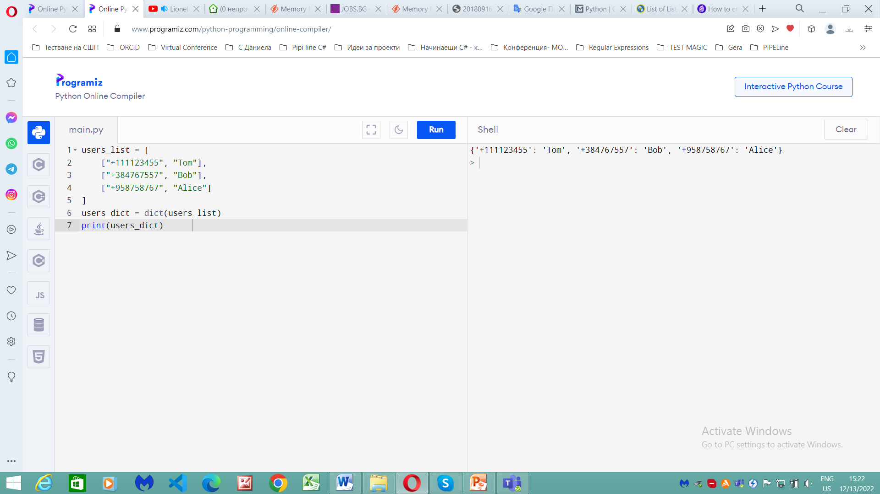
фиг.9
По същия начин, два кортежа могат да бъдат преобразувани в речник, който от своя страна съдържа два кортежа

Пример:
users_tuple = (
("+111123455", "Tom"),
("+384767557", "Bob"),
("+958758767", "Alice")
)
users_dict = dict(users_tuple)
print(users_dict)

4. Получаване и промяна на елементи
За препратка към елементите на речника, след неговото име, ключът на елемента е посочен в квадратни скоби.
синтаксис:
dictionary[ключ]

Пример:
Например, за да се получат и промени в елементите в речник:
users = {
"+11111111": "Tom",
"+33333333": "Bob",
"+55555555": "Alice"
}

# получаване на елемент с ключ "+11111111"
print(users["+11111111"]) # Tom

# задаване на стойността на елемент с ключ "+33333333"
users["+33333333"] = "Bob Smith"
print(users["+33333333"]) # Bob Smith

Ако при задаване на стойността на елемент с такъв ключ няма елемент в речника, тогава той ще бъде добавен:
users["+4444444"] = "Sam"
Но ако се опита да се получи стойност с ключ, който не е в речника, тогава Python ще изведе KeyError:
user = users["+4444444"] # KeyError
За да се предотврати тази ситуация, преди да се осъществи достъп до елемента, може да се провери за наличието на ключ в речника, като се използва ключа на израза в dictionary. Ако ключът е в речника, тогава този израз връща True:
key = "+4444444"
if key in users:
user = users[key]
print(user)
else:
print("Елементът е открит")
Може също да се използва метода get, за да се получат елементи, има две форми:
  - get(key): връща елемента с ключа от речника. Ако няма елемент с този ключ, той връща None.
  - get(key, default): връща елемента с ключа от речника. Ако няма елемент с такъв ключ, той връща стойността по подразбиране

Пример:
users = {
"+11111111": "Tom",
"+33333333": "Bob",
"+55555555": "Alice"
}
user1 = users.get("+55555555")
print(user1) # Alice
user2 = users.get("+33333333", "Unknown user")
print(user2) # Bob
user3 = users.get("+44444444", "Unknown user")
print(user3) # Unknown user

5. Премахване
чрез инструкцията del. Използва за премахване на елемент по ключ.

Пример:
users = {
"+11111111": "Tom",
"+33333333": "Bob",
"+55555555": "Alice"
}
del users["+55555555"]
print(users) # { "+11111111": "Tom", "+33333333": "Bob"}

Но трябва да се има предвид, че ако такъв ключ не е в речника, тогава ще бъде изведено изключение KeyError. Ето защо, отново, преди изтриването е желателно да се провери наличието на елемент с даден ключ.

Пример:
users = {
"+11111111": "Tom",
"+33333333": "Bob",
"+55555555": "Alice"
}
key = "+55555555"
if key in users:
del users[key]
print(f"Елемент с ключ {key} е премахнат")
else:
print("Елемента не е открит")

чрез методът pop(). Има също две форми:
  - pop(key): премахва елемента с ключ и връща премахнатия елемент. Ако няма елемент с дадения ключ, тогава се хвърля изключение KeyError.
  - pop(key, default): премахва елемента с ключ и връща премахнатия елемент. Ако няма елемент с дадения ключ, тогава се връща по подразбиране.

Пример:
users = {
"+11111111": "Tom",
"+33333333": "Bob",
"+55555555": "Alice"
}
key = "+55555555"
user = users.pop(key)
print(user) # Alice
user = users.pop("+4444444", "Unknown user")
print(user) # Unknown user

чрез метода clear(). Използва се за премахване на всички елементи.
Пример:
users.clear()

6. Копиране и сливане на речници
copy().Методът копира съдържанието на речник, връщайки нов речник.

Пример:
users = {"+1111111": "Tom", "+3333333": "Bob", "+5555555": "Alice"}
students = users.copy()
print(students) # {"+1111111": "Tom", "+3333333": "Bob", "+5555555": "Alice"}
update(). Методът обединява два речника.

Пример:
users = {"+1111111": "Tom", "+3333333": "Bob"}

users2 = {"+2222222": "Sam", "+6666666": "Kate"}
users.update(users2)

print(users) # {"+1111111": "Tom", "+3333333": "Bob", "+2222222": "Sam", "+6666666": "Kate"}
print(users2) # {"+2222222": "Sam", "+6666666": "Kate"}

В този случай речникът на users2 остава непроменен. Променя се само потребителският речник, към който се добавят елементи от друг речник. Но ако е необходимо и двата изходни речника да останат непроменени и резултатът от обединението е някакъв трети речник, тогава може първо да се копира един речник в друг.

Пример:
users3 = users.copy()
users3.update(users2)

7. Итерация на речник
чрез цикъл for:

users = {
"+11111111": "Tom",
"+33333333": "Bob",
"+55555555": "Alice"
}
for key in users:
print(f"Phone: {key} User: {users[key]} ")

Когато се итерира през елементите, се получава ключа на текущия елемент и може да се използва, за да се получи самия елемент.
Друг начин за повторение на елементи е да се използва метода items().

Пример:
users = {
"+11111111": "Tom",
"+33333333": "Bob",
"+55555555": "Alice"
}
for key, value in users.items():
print(f"Phone: {key} User: {value} ")

Методът items() връща набор от кортежи. Всеки кортеж съдържа ключа и стойността на елемента, които при повторение можем веднага да влезем в променливите с ключ и стойност.

Има и отделни опции за итерация по ключове и итерация върху стойности. За да се премине през ключовете, може да се извика метода keys() на речника.

Пример:
for key in users.keys():
print(key)

За да се повторят само стойностите, може да се извика метода values().

Пример:
for value in users.values():
print(value)

8. Сложни речници

В допълнение към най-простите обекти като числа и низове, в речниците могат да съхраняват и по-сложни обекти - същите списъци, кортежи или други речници.

Пример:
users = {
"Tom": {
"phone": "+971478745",
"email": "tom12@gmail.com"
},
"Bob": {
"phone": "+876390444",
"email": "bob@gmail.com",
"skype": "bob123"
}
}

В този случай стойността на всеки елемент от речника от своя страна представлява отделен речник.

9. Достъп до елементите на вложен речник
чрез ключ
Пример:
old_email = users["Tom"]["email"]
users["Tom"]["email"] = "supertom@gmail.com"
print(users["Tom"]) # { phone": "+971478745", "email": "supertom@gmail.com }

Но ако се прави опит да се получи стойност чрез ключ, който не е в речника, Python ще изведе изключение KeyError.
Пример:
tom_skype = users["Tom"]["skype"] # KeyError
За да се избегне грешка, може да се провери за наличието на ключ в речника:
key = "skype"
if key in users["Tom"]:
print(users["Tom"]["skype"])
else:
print("skype is not found")

Във всички останали отношения работата със сложни и вложени речници е подобна на работата с обикновени речници.

Комплекти

Наборът съдържа само уникални елементи.
1. Дефиниране на набор

1.1. чрез използване на къдрави скоби, в които се изброяват елементите.

Пример:
users = {"Tom", "Bob", "Alice", "Tom"}
print(users) # {"Alice", "Bob", "Tom"}

Забележете, че въпреки че функцията за печат извежда елемента "Tom" веднъж, дефиницията на набора съдържа този елемент два пъти. Това е така, защото наборът съдържа само уникални стойности.

1.2. чрез функцията set(), на която се предава списък или набор от елементи.

Пример:
people = ["Mike", "Bill", "Ted"]
users = set(people)
print(users) # {"Mike", "Bill", "Ted"}

Функцията set е полезна за създаване на празен набор.

Пример:
users = set()

2. Дължина на набор
чрез вградената функция len()

Пример:
users = {"Tom", "Bob", "Alice"}
print(len(users)) # 3

3. Добавяне на елементи
чрез извикване на методът add()
Пример:
users = set()
users.add("Sam")
print(users)

4. Премахване на елементи
чрез метода remove(). Предава се елемента, който трябва да бъде премахнат. В случай, че той не е в набора се генерира грешка, т.е преди да изтриете, трябва да проверите за наличието на елемент, като използвате оператора in.

Пример:
users = {"Tom", "Bob", "Alice"}

user = "Tom"
if user in users:
users.remove(user)
print(users) # {"Bob", "Alice"}

чрез метода discard(). Той не хвърля изключения, ако елементът липсва.

Пример:
users = {"Tom", "Bob", "Alice"}

users.discard("Tim") # елемент "Tim" не съществува, и метода не прави нищо
print(users) # {"Tom", "Bob", "Alice"}

users.discard("Tom") # елемент "Tom" съществува, и метода премахва елемента
print(users) # {"Bob", "Alice"}

чрез метода clear(). Премахва всички елементи.

Пример:
users.clear()

5. Итерация върху набор

чрез цикъл for:
users = {"Tom", "Bob", "Alice"}

for user in users:
print(user)

При повторение всеки елемент се поставя в потребителската променлива.

6. Операции
метод copy(). Чрез него може да се копира съдържанието на един набор в друга променлива.

Пример:
users = {"Tom", "Bob", "Alice"}
students = users.copy()
print(students) # {"Tom", "Bob", "Alice"}

метод union(). Комбинира два набора и връща нов набор.

Пример:
users = {"Tom", "Bob", "Alice"}
users2 = {"Sam", "Kate", "Bob"}

users3 = users.union(users2)
print(users3) # {"Bob", "Alice", "Sam", "Kate", "Tom"}

Пресечната точка на множествата позволява да се получат само онези елементи, които са едновременно и в двата набора.

метод intersection(). Изпълнява операция за пресичане на набор и връща нов набор.
Пример:
users = {"Tom", "Bob", "Alice"}
users2 = {"Sam", "Kate", "Bob"}
users3 = users.intersection(users2)
print(users3) # {"Bob“}

операцията за логическо умножение (взаимозаменяема на метода на пресичане)

Пример:
users = {"Tom", "Bob", "Alice"}
users2 = {"Sam", "Kate", "Bob"}
print(users & users2) # {"Bob"}

В този случай ще получим същия резултат.
set different. Операцията, връща онези елементи, които са в първия набор, но липсват във втория.
метод difference или операцията на изваждане. Използват се за да се получи разликата от набори.

Пример:
users = {"Tom", "Bob", "Alice"}
users2 = {"Sam", "Kate", "Bob"}
users3 = users.difference(users2)
print(users3) # {"Tom", "Alice"}
print(users - users2) # {"Tom", "Alice"}

метод symmetric_difference(). Отделен вид разлика в набора е т.н. симетричната разлика, която връща всички елементи от двата набора, с изключение на общите.

Пример:
users = {"Tom", "Bob", "Alice"}
users2 = {"Sam", "Kate", "Bob"}
users3 = users.symmetric_difference(users2)
print(users3) # {"Tom", "Alice", "Sam", "Kate"}

6. Връзки между множества
метод issubset. Позволява да се разбере дали текущият набор е подмножество (тоест част) от друг набор.

Пример:
users = {"Tom", "Bob", "Alice"}
superusers = {"Sam", "Tom", "Bob", "Alice", "Greg"}
print(users.issubset(superusers)) # True
print(superusers.issubset(users)) # False

Методът isuperset, от друга страна, връща True, ако текущият набор е супернабор (т.е. съдържа първият) от друг набор.

Пример:
users = {"Tom", "Bob", "Alice"}
superusers = {"Sam", "Tom", "Bob", "Alice", "Greg"}
print(users.issuperset(superusers)) # False
print(superusers.issuperset(users)) # True

7. Замразен комплект
функция frozenset. Типът замразен набор е вид набор, който не може да бъде променен. Прилага се функцията frozenset.

Пример:
users = frozenset({"Tom", "Bob", "Alice"})

На функцията frozenset се предава набор от елементи - списък, кортеж, друг набор. Не може да се добавят нови елементи към такъв набор, както и да се премахват съществуващи от него. Ето защо замразеният набор поддържа ограничен набор от операции:
  - len(s): връща дължината на набора
  - x in s: връща True, ако елемент x присъства в набор s
  - x not in s: връща True, ако елемент x не е в набор s
  - s.issubset(t): връща True, ако t съдържа набор от s
  - s.issuperset(t): връща True, ако t се съдържа в s
  - s.union(t): връща обединението на множествата s и t
  - s.intersection(t): връща пресечната точка на s и t
  - s.difference(t): връща разликата на множествата s и t
  - s.copy(): връща копие на набора s

Задължителни задачи:
1. Напишете функция t_sort(), която сортира кортеж, който се състои от цели числа. Сортираният кортеж да се принтира и да се изведе в обратен ред. Да се направи проверка за всеки елемент, ако елемента не е цяло число, функцията да връща изходния кортеж.

Изход:
(1, 3, 5, 5, 9) – сортиран кортеж, ако всички елементи са цели числа
(5, 5, 2.1, '1', 9) – несортират кортеж, ако не всички елементи са цели числа

2. Студент реши да създаде функция t_del(), която да премахне първото появяване на определен елемент от кортеж по стойност и да върне кортежа без него.

3. Създайте кортеж от 7 именувани кортежа от студенти. Именуваният кортеж да съдържа следните полета: име на студент, възраст, семестриална оценка, университет. Функцията students() изчислява средната оценка за всички студенти и извежда съобщение: „Списък на студентите от випуск 2023-2024: {списък с имена на студенти, разделени със запетаи}!“ В списъка фигурират студентите, чиято семестриална оценка е равна или по-висока от общият среден успех на всички студенти. Списъкът се сортира по азбучен ред на студентите и като втори критерии по успех.

Резултат:
Асен Цветков 4.51
Благо Вълков 4.5
Иван Иванов 5.00
Иван Петров 5.15
Мария Маринчева 5.50
Явор Маринчев 6.00

4. Напишете програма, която извлича от даден текст всички думи, които са палиндроми, например "ABBA", "lamal", "exe". Използвайте списък.

5. Напишете програма, която чете от конзолата символен низ и отпечатва в азбучен ред всички букви от въведения низ и съответно колко пъти се среща всяка от тях. Използвайте списък.

6. Напишете програма, която чете от конзолата символен низ и отпечатва в азбучен ред всички думи от въведения низ и съответно колко пъти се среща всяка от тях. Използвайте списък.

7. Напишете програма, която чете от конзолата символен низ и заменя в него всяка последователност от еднакви букви с единична съответна буква.
Пример: "aaaaabbbbbcdddeeeedssaa" à "abcdedsa".
Използвайте списък.

8. Напишете програма, която чете от конзолата списък от думи, разделени със запетайки и ги отпечатва по азбучен ред. Използвайте списък.

9. Да се създаде речник.
9.1. Да се въведат следните първоначални данни в речника:
("path", "път");
("folder", "директория");
("directory", "директория");
("file", "Файл");
9.2. Да се замени стойност "Файл" с "файл" (първата буква е малка).
9.3. Да се добави двойка ("path", "икона"). Да се добави двойка ("icon", "икона"). Как ще се избегнат грешки, ако ключът вече съществува?
9.4. Да се провери дали в речника съществува двойка с ключ "drive" и ако не съществува - да се добави такава.

9.5.Да се демонстрира използването на метод TryGetValue() за търсене на стойност в Dictionary. Да се покажат различни начини за разпечатване на данните от речника.

10. Да се създаде речник.
10.1. Да се запълни с данни <кеy>-<value>, например от вида егн – име, или фак.номер - име.

Да се извърши:
10.2. Отпечатване на данните от колекцията:

Пример: "0123456789" –"John Smith";

10.3. Търсене по ключ и стойност (задават се от клавиатурата)
10.4. Премахване на двойка елементи (по зададен на ключ или стойност)
10.5. Замяна на двойка елементи (по зададен ключ)

